II. OSNOVNA ŠKOLA ČAKOVEC

POVIJEST
Holokaust u filmovima

Slika 1.
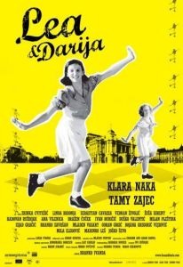

Učitelj: Snježana Odak Hrkač Učenik: Maja Oskoruš Čakovec, travanj 2013
UVOD
Tragedija holokausta potresla je civilizaciju dvadesetog stoljeća. Bio je to zločin koji je provodila nacistička dotrina u čitavoj Europi. Nakon stanja šoka umjetnost je odreagirala velikim umjetničkim dijelima već za vrijeme drugog svijetskog rata, a naročito kasnije. Literatura, likovna dijela glazbena, dramska i filmska umjetnost ostavština su osude holokausta za budućnost. Najpoznatiji filmovi koji se bave progonima židova su: Lea i Darija, Adam Resurrected, Šinlerova lista, Posljednji let Petra Ginza... Holokaus kao teme je potresan i trajni izazov svim umjetnostima. Filmaka industrija se pridružila ostalima kako holokaus nebi bilo zaboravljen. O njemu se mora govoriti da se takvo što ne ponovi u budućnosti.
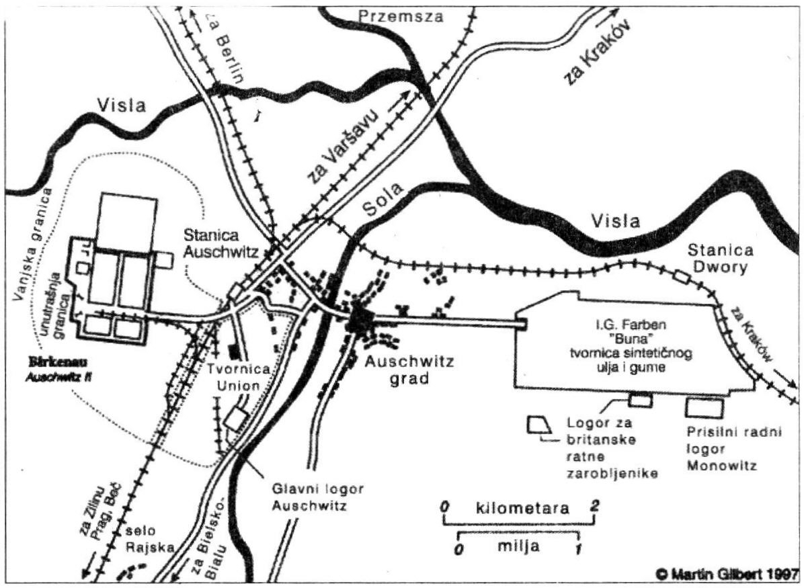
Slika 2.
.

Lea i Darija
Redatelj: Branko Ivanda
Radnja filma započinje u austrijskom Innsbrucku 2010. godine gdje ostarjela Darija Gasteiger vadi filmove s uspomenama iz zagrebačkih dana. Usred pregledavanja uspomena javlja joj se glas njezine prijateljice Lee i pokušava ju prisjetiti na njihovo prijateljstvo i dane djetinjstva.
Nakon što Lea počinje pjevati pjesmu, radnja se vraća u Zagreb 1939. kada veliki glumac i redatelj Tito Strozzi priprema dječju operetu Čudo od djeteta. Talentirana scenska umjetnica Lea Deutsch dobiva glavnu ulogu koja zahtijeva i pjevačke i plesne sposobnosti. Lea je članica kazališnog ansambla Dječje carstvo koja djeluje u sklopu HNK u Zagrebu. Lein talent prepoznat je to te mjere da je igrala i u nekoliko predstava na velikoj sceni kazališta, ali osobni vrhunac predstavlja ipak glavna uloga u opereti Čudo od djeteta. Kako nije bilo uobičajeno da djeca izvode na velikoj sceni, predstava je trebala dobiti odobrenje strogog intendanta kazališta. Nakon Leine solo izvedbe, intendant i vijeće su bili toliko oduševljeni da su bespogovorno prihvatili predstavu i naručili premijeru za 20 dana.
U Zagreb dolazi Rod Riffler, ugledni učitelj suvremenog plesa. On otvara privatnu plesnu školu u kojoj se pripremaju članovi Dječjeg carstva. Isto tako, u Zagreb se iz Njemačke vraća obitelj Gasteiger sa kćrkom Darijom. Iako se isprva rađa rivalstvo između dvije talentirane plesačice Lea i Darija ubrzo postaju najbolje prijateljice. Svojim talentom nagovaraju Strozzija da pronađe predstavu s dvije glavne uloge u kojoj bi obje mogle glumiti. U tome je uspio predstava Ivica i Marica omogućila je i Lei i Dariji da glume zajedno i da igraju glavne uloge.
Konkurencija koju potiče Darijina majka prema Lei i njezinoj majci raste. Vrhunac toga dolazak je snimatelja kako bi dokumentirali i snimali Leu. Europa je u tom razdoblju već u ratu, a Hitlerov Treći Reich postepeno širi svoj utjecaj i na Jugoslaviju. Nakon što se dotadašnja kraljevina u travnju 1941. raspadne, na području Hrvatske uspostavlja se fašistička Nezavisna Država Hrvatska koja u roku od par mjeseci formira diskriminirajuće rasne zakone.
Obitelj Deutsch Židovskog je podrijekla pa je prisiljena je nositi oznake na odjeći, a stigla je i naredba o preseljenju u drugi dio grada. Mladi član Poglavnikove osobne straže, Tadija Kukić uspijeva srediti da on dobije stan Deutschovih, a kako mu se Lea sviđa, dozvoljava Deutschovima da ostanu u stanu te da mu daju samo jednu sobu na korištenje. Iako su isprva zbunjeni ponudom, Deutschevi ostaju u stanu s novim sustanarom. Novi udarac događa se kada Leu izbace iz kazališta i zabrane joj pristup zgradi. Darija, u međuvremenu, dobiva priliku za snimanje u berlinskoj UFA-i i preuzima glavnu ulogu u Čudu od djeteta zbog rasnog statusa. Iako su izbjegli rasnu diskriminaciju, Gasteigerovi ne uživaju raniji ugled i, nakon što Lea posjećuje Dariju kako bi joj ova pokazala snimke iz Berlina, nude pomoć Deutschovima.
Deutschovi se morali otici iz grada u koncentracijske logore. Otac je ostao u bolnici, a Lea s majkom i bratom ulazi u vlak za Auschwitz.
Lea umijre na putu do Auschwitza a njena majka i bratu su stigli, al im se od onda gubi svaki trag.

Zaključak:
Kroz Literaturu, likovna dijela glazbena, dramsku i filmsku umjetnost želi se danas istaknuti važnost holokausta. Mongi se pitaju zašto je taj stravičan događaj toliko bitan za sadašnjost, a i budućnost čovječanstv? Zato što se nikada više do kad bude postojao ljudst rod ne smije ponoviti ono što se dogodilo u vrijeme holokausta. Nikad više si ljudski rod ne smije dopustiti do jedan čovjek okrene pola svijeta protiv jedne rase. Nikad više si ne smijemo dopustiti da zatvaramo jedni druge po stravičnim logorima i mučimo ih tamo do smrti. Nitko do nas ne želi se nači u takvoj situaciji niti to želi za svoju dijecu, unuke i praunike. Zato je bitno da se o tome govori kako se ne bi ponovilo!

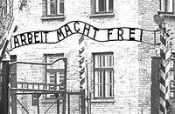
Slika 1: Ulazna vrata s natpisom ''Arbeit macht frei'' (rad oslobađa)

POPIS LITERATURE:
http://hr.wikipedia.org/wiki/Holokaust (3.4.2013)
http://hr.wikipedia.org/wiki/Lea_i_Darija_%282011.%29 (4.4.2013)
slika 1: Plakat filma Lea i Darija
Slika 2: Područje koncentracionog logora Auschwitz.

